Отчет о мероприятиях, приуроченных к празднованию Дня добровольца
В соответствии с письмом Федерального агентства по делам молодёжи (Росмолодёжь) в период с 4 по 5 декабря 2020 года в Ярославской области проводится марафона @МЫВМЕСТЕ, приуроченный к празднованию Дня добровольца.
Наша школа приняла участие в Марафоне и провела следующие мероприятия:
- классные часы, посвящённые добровольчеству (волонтёрству) на тему «Добрая воля – добрые дела – добрая жизнь!»;
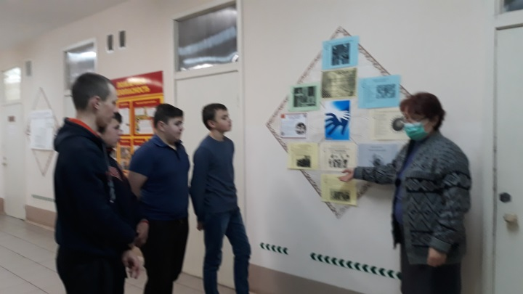
- просмотрели видеофильма «Я – волонтёр» ;
- разместили на информационном стендах информацию о волонтёрских объединениях (отрядах), акциях.
